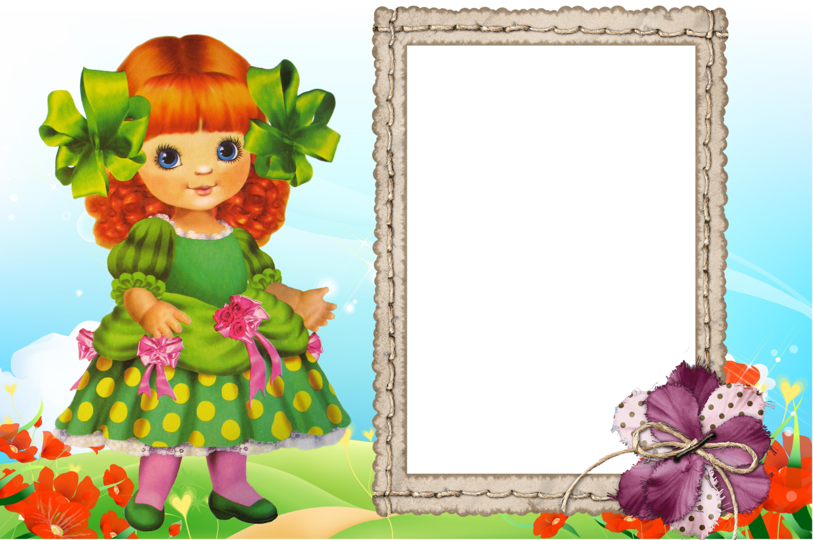

Сюжетно-ролевая игра «Одень куклу на прогулку»

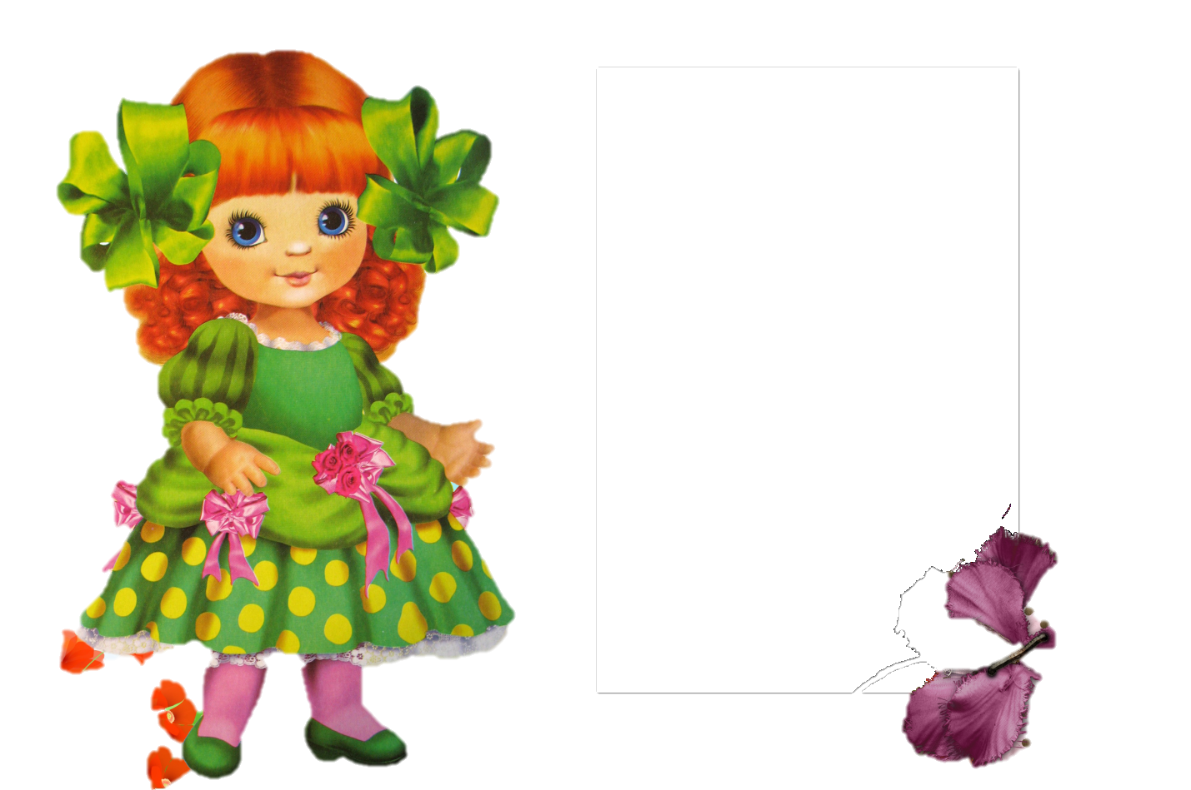

Ребята, куклы хотят гулять.

-Давайте оденем их на прогулку. А наших мальчиков попросим построить для дочек дорожки, поезд, машину, горку, чтобы всем было весело и интересно на прогулке.

(Дети одевают кукол в соответствии с временем года).

А какое время года сейчас на улице? А как нужно одеться, чтобы не замерзнуть?

У мальчиков нужно уточнить, кто и что будет сооружать для кукол. В ходе строительства закрепить названия деталей конструктора, их величину, цвет, поощрить самостоятельность детей, дружную игру. При необходимости помочь одевать кукол на прогулку.

Когда куклы одеты и постройки готовы, можно предложить детям погулять с куклами по дорожкам.